Репетиционная работа по русскому языку
учени___ 9 «___» класса
МКОУ СОШ №2 с. Бешпагир

_________________________________________________
27 октября 2014 года

Вариант 1
Часть 1
1. Прослушайте текст и выполните задание 1 на отдельном листе. Сначала напишите номер задания, а затем – текст сжатого изложения.
Прослушайте текст и напишите сжатое изложение. Учтите, что Вы должны передать главное содержание как каждой микротемы, так и всего текста в целом. Объём изложения – не менее 70 слов. Пишите изложение аккуратно, разборчивым почерком.

Часть 2
Прочтите текст и выполните задания 2–14
(1)Светку Сергееву мы не любили за то, что она рыжая, что голос у неё ужасно пронзительный. (2)Жила Светка с матерью и двумя сестрёнками. (3)Одевались они понятно как — ведь они едва концы с концами сводили. (4)Но наши девчонки трудности Рыжухи во внимание не принимали и презирали её ещё и за единственные потёртые джинсы.(5)Очень любили мы походы на озеро. (6)Все дни напролёт мы с Женькой рыбачили, а вечером нам половить не удавалось из-за Рыжухи.
(7)Вечером возьмёт Светка лодку, выгребет на середину озера и начинает выть.
(8)Вернее, она пела, но мы это пением не называли. (9)Высокий голос Рыжухи раздавался далеко по озеру, и клевать у нас переставало…
(10)Выла Рыжуха час-полтора.
(11)— Дура рыжая, — кривила губы Маринка Быкова. (12)— И чего она с нами прётся? (13)Выла бы себе дома.
(14)А голос Рыжухи всё раздавался, и было в нём что-то родственное с начинающей расти травой, лёгкими перистыми облаками, тёплым воздухом…
(15)В день последнего экзамена Нинка Пчелкина устроила запись желающих в очередной поход.
(16)Женька подвалил к Рыжухе и сказал:
(17)— Рыжуха, сделай доброе дело, а? (18)Не езди с нами на прогулку!
(19)— Я с вами поеду, — высоким дрожащим голосом сказала Рыжуха, — а буду отдельно.
(20)Опять отдельно от всех будет на озере выть! (21)Женька отошёл от Рыжей и прошептал мне:
(22)— В этот поход я Рыжую не пущу, или я буду не я.
(23)Он торжествующе посмотрел на Светку, словно уже добился своего…
(24)Тёплым июньским днём мы устроились на палубе теплохода. (25)Рыжуха сидела на краю скамейки, рядом с ней — пустое пространство.
(26)За минуту до того, как отчалить, к Рыжухе подошёл Женька.
(27)— Это твоя сумка? — спросил Женька и кивнул на допотопную сумку.
(28)— Моя, — ответила Светка.
(29)— Алле хоп! — воскликнул Женька, cхватив сумку, побежал с ней по палубе, и мы услышали, как он кричит уже с причала. (30)— Эй, Рыжая! (31)Вон где твоя сумочка!
(32)Женька поставил сумку на пол и помчался обратно. (33)Рыжуха сидела-сидела, потерянно глядя в пол, потом как вскочит — и к выходу. (34)Еле успела на берег: теплоход сразу же отчалил.
(35)Женька Светке рукой машет и орёт:
(36)— До свиданья, Рыжая! (37)Нельзя тебе на озеро, ты рыбу распугиваешь!
(38)А девчонки давай Женьку хвалить, что он так ловко с Рыжухой устроил.
(39)Чего девчонки радовались, я, честно говоря, не понял. (40)Ведь вместе со всеми Рыжуха и не бывала — недаром её ни на одной фотографии нет. (41)Бродила одна по лугам, одна у костра сидела, когда все уже по палаткам расходились, ела то, что с собой из дома брала. (42)В начале похода она свои припасы на общий стол выкладывала, но ее хлеб с маргарином и яйца Маринка Быкова брезгливо в сторону отодвигала…
(43)Теплоход ещё толком не отошёл от города, а мы о Рыжухе уже забыли…
(44)В десятый класс Рыжая не пошла. (45)Классная сказала, что она поступила в музыкальное училище.
(46)А ещё через пять лет я начал учиться в одном из петербургских вузов и познакомился с Наташей, которая повела меня в Мариинку, на оперу.
47)В первые минуты спектакля на сцене появилась роскошная золотоволосая красавица с белейшей кожей, благородной осанкой, и я не мог отвести от неё глаз. (48)Когда же она запела высоким, удивительно знакомым голосом, меня мгновенно бросило в пот.
(49)— Рыжуха! — ахнул я.(50)— Мы с ней в одном классе учились!
(51)— Что ты говоришь?! (52)Это же наша восходящая звезда!
(53)— Как её звать? — ещё на что-то надеясь, спросил я.
(54)— Светлана Сергеева.
(55)Весь спектакль я просидел, не шелохнувшись, не понимая, чего больше было в моём сердце — восторга или стыда.
(56)После спектакля Наташа предложила:
(57)— Может, пойдёшь за кулисы? (58)Ей приятно будет увидеть своего одноклассника.
(59)— Нет, давай в другой раз, — скромно ответил я.
(60)Мне меньше всего хотелось встретиться с Рыжухой с глазу на глаз.
(61)По дороге довольно вяло я рассказывал Наташе о Светке, о том, как пела она на озере. (62)Теперь я не говорил, что она «выла».
(64)— Надо же! — удивлялась Наташа.(65) — С Сергеевой в одном классе учился!
(63)Мой авторитет в её глазах значительно вырос.
(66)Я плохо её слушал: я думал о том, что не Светка рыжая. (67)Светка оказалась золотой. (68)А рыжие мы. (69)Весь класс рыжий.
(По Е. Габовой)
Елена Васильевна Габова (Столповская) – современная писательница. За рассказы и повести для детей удостоена звание лауреата Государственной премии Республики Коми в области литературе.

Ответами к заданиям 2–14 являются число, последовательность цифр или слово (словосочетание), которые следует записать в поле ответа в тексте работы.

2. В каком варианте ответа содержится информация, необходимая для обоснования ответа на вопрос: «Почему ребята не хотели брать Рыжуху с собой в поход?»
1) (37) Высокий голос Рыжухи раздавался далеко по озеру, и клевать у нас переставало…
2) (40)Ведь вместе со всеми Рыжуха и не бывала — недаром её ни на одной фотографии нет.
3)(3)Одевались они понятно как — ведь они едва концы с концами сводили.
4) 4)Но наши девчонки трудности Рыжухи во внимание не принимали и презирали её ещё и за единственные потёртые джинсы.

Ответ: ___________________________

3. Укажите предложение, в котором средством выразительности речи является
метафора.

1)Светка оказалась золотой.
2)По дороге довольно вяло я рассказывал Наташе о Светке, о том, как пела она на озере.
3) В начале похода она свои припасы на общий стол выкладывала, но ее хлеб с маргарином и яйца Маринка Быкова брезгливо в сторону отодвигала…
4) Мне меньше всего хотелось встретиться с Рыжухой с глазу на глаз.

Ответ: ___________________________

4. Из предложений 34–38 выпишите слово, в котором правописание приставки определяется последующей согласной.

Ответ: ___________________________

5. Из предложений 7-14 выпишите слово, в котором правописание суффикса определяется правилом: «В суффиксах действительных причастий настоящего времени, образованных от глаголов 1 спряжения, пишется буква Ю».
Ответ: ___________________________

6. Замените разговорное слово «допотопную» в предложении 27 стилистически нейтральным синонимом. Напишите этот синоним.

Ответ: ___________________________

7. Замените словосочетание «брезгливо отодвигала», построенное на основе примыкания, синонимичным словосочетанием со связью управление.
Напишите получившееся словосочетание.

Ответ: ___________________________

8. Выпишите грамматическую основу предложения 7.

Ответ: ___________________________

9. Среди предложений 55- 60 найдите предложение с обособленным обстоятельством. Напишите номер этого предложения.

Ответ:______________________________________

10. В приведённых ниже предложениях из прочитанного текста пронумерованы все запятые. Выпишите цифру, обозначающую запятую при вводном слове.
Весь спектакль я просидел, (1) не шелохнувшись, (2)не понимая, (3) чего больше было в моём сердце — восторга или стыда.После спектакля Наташа предложила:
— Может, (4) пойдёшь за кулисы? Ей приятно будет увидеть своего одноклассника.
— Нет,(5) давай в другой раз,(6) — скромно ответил я.

Ответ:_____________________________________

11. Укажите количество грамматических основ в предложении 1. Ответ запишите цифрой.

Ответ:_____________________________________

12. В приведённых ниже предложениях из прочитанного текста пронумерованы все запятые. Выпишите цифру(-ы), обозначающую(-ие) запятую(-ые) между частями сложного предложения, связанными сочинительной связью.
Вечером возьмёт Светка лодку,(1) выгребет на середину озера и начинает выть.
Вернее,(2) она пела,(3) но мы это пением не называли. Высокий голос Рыжухи раздавался далеко по озеру,(4) и клевать у нас переставало…

Ответ:_ _____________________________________

13. Среди предложений 1-7 найдите сложное предложение с однородным подчинением придаточных. Напишите номер этого предложения.

Ответ:______________________________________

14. Среди предложений 60 - 69 найдите сложное предложение с бессоюзной и подчинительной связью между частями. Напишите номер этого предложения.

Ответ:______ ________________________________

Часть 3
Используя прочитанный текст из части 2, выполните на отдельном листе ТОЛЬКО ОДНО из заданий: 15.1, 15.2 или 15.3. Перед написанием сочинения запишите номер выбранного задания: 15.1, 15.2 или 15.3.

15.1 Напишите сочинение-рассуждение, раскрывая смысл высказывания русского филолога Л.В.Успенского: «Один словарный состав без грамматики ещё не составляет языка. Лишь поступив в распоряжение грамматики, он получает величайшее значение». Аргументируя свой ответ, приведите 2 (два) примера из прочитанного текста.
Приводя примеры, указывайте номера нужных предложений или применяйте цитирование.
Вы можете писать работу в научном или публицистическом стиле, раскрывая тему на лингвистическом материале. Начать сочинение Вы можете словами Л. В. Успенского.
Объём сочинения должен составлять не менее 70 слов.
Работа, написанная без опоры на прочитанный текст (не по данному тексту), не оценивается. Если сочинение представляет собой пересказанный или полностью переписанный исходный текст без каких бы то ни было комментариев, то такая работа оценивается нулём баллов.
Сочинение пишите аккуратно, разборчивым почерком.

15.2 Напишите сочинение-рассуждение. Объясните, как Вы понимаете смысл финала текста: «Светка оказалась золотой. А рыжие мы. Весь класс рыжий».
Приведите в сочинении два аргумента из прочитанного текста, подтверждающих Ваши рассуждения.
Приводя примеры, указывайте номера нужных предложений или применяйте цитирование.
Объём сочинения должен составлять не менее 70 слов.
Сочинение пишите аккуратно, разборчивым почерком.

15.3 Как Вы понимаете значение слова ЖЕСТОКОСТЬ? Сформулируйте и прокомментируйте данное Вами определение. Напишите сочинение- рассуждение на тему: «Что такое жестокость», взяв в качестве тезиса данное Вами определение.
Аргументируя свой тезис, приведите 2 (два) примера-аргумента, подтверждающих Ваши рассуждения: один пример- аргумент приведите из прочитанного текста, а второй – из Вашего жизненного опыта.
Объём сочинения должен составлять не менее 70 слов.
Если сочинение представляет собой пересказанный или полностью переписанный исходный текст без каких бы то ни было комментариев, то такая работа оценивается нулём баллов.
Сочинение пишите аккуратно, разборчивым почерком.

Репетиционная работа по русскому языку
учени_______ 9 «___» класса
МКОУ СОШ №2 с. Бешпагир

_________________________________________________
27 октября 2014 года

Вариант 2
Часть 1
1. Прослушайте текст и выполните задание 1 на отдельном листе. Сначала напишите номер задания, а затем – текст сжатого изложения.
Прослушайте текст и напишите сжатое изложение. Учтите, что Вы должны передать главное содержание как каждой микротемы, так и всего текста в целом. Объём изложения – не менее 70 слов. Пишите изложение аккуратно, разборчивым почерком.
Часть 2
Прочтите текст и выполните задания 2–14
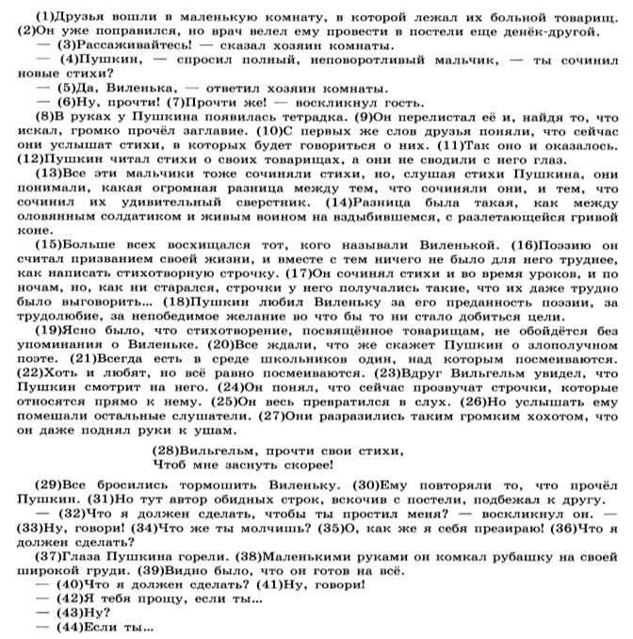

.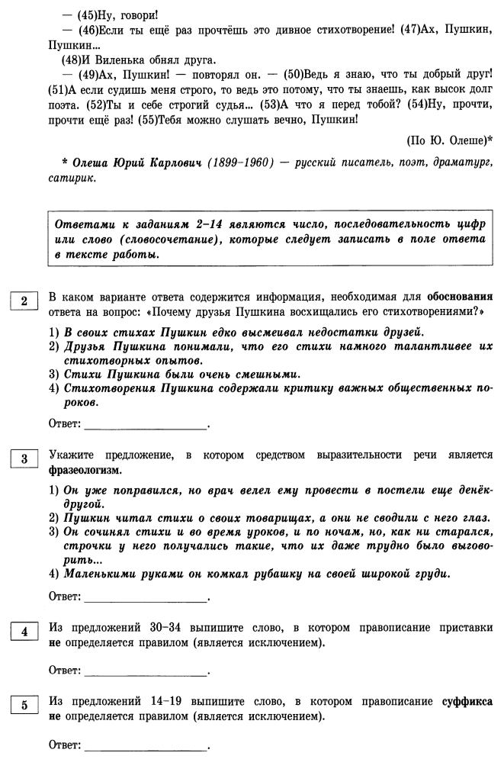
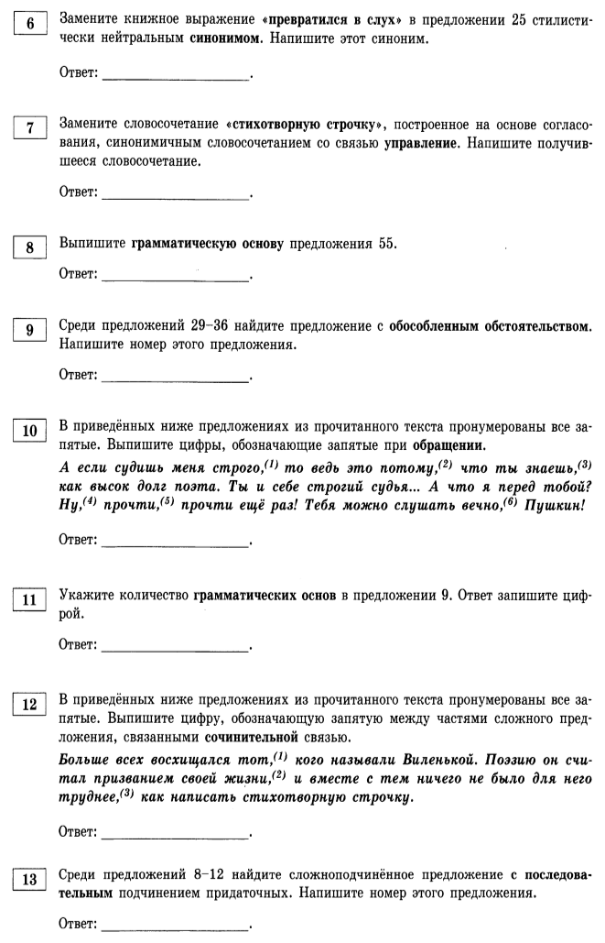
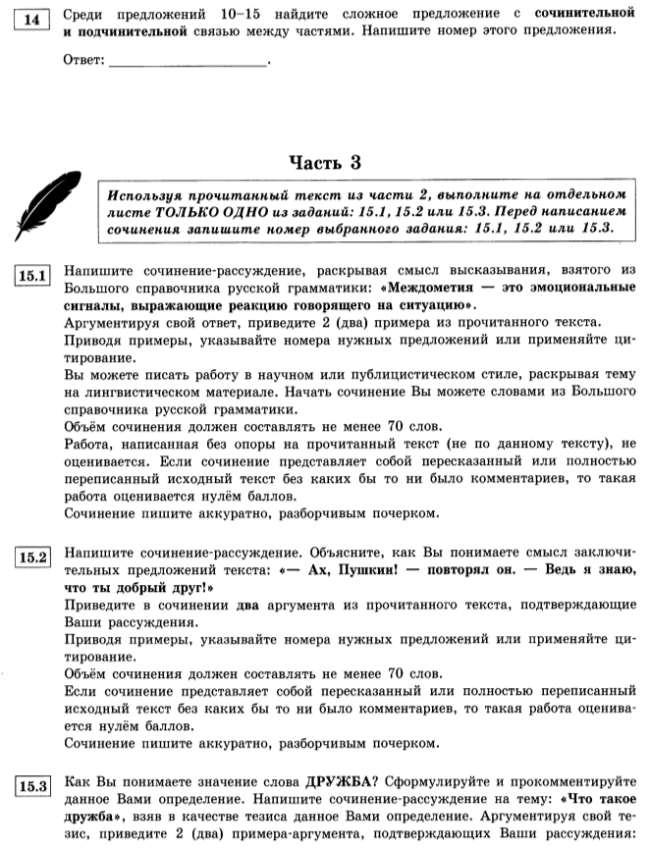
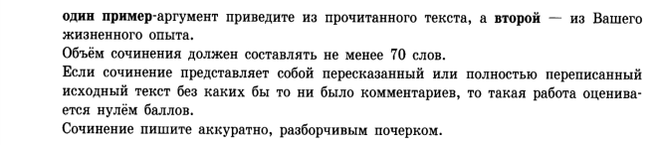
Репетиционная работа по русскому языку
учени______ 9 «___» класса
МКОУ СОШ №2 с. Бешпагир

_________________________________________________
27 октября 2014 года

Вариант 3
Часть 1
1. Прослушайте текст и выполните задание 1 на отдельном листе. Сначала напишите номер задания, а затем – текст сжатого изложения.
Прослушайте текст и напишите сжатое изложение. Учтите, что Вы должны передать главное содержание как каждой микротемы, так и всего текста в целом. Объём изложения – не менее 70 слов. Пишите изложение аккуратно, разборчивым почерком.

Часть 2
Прочтите текст и выполните задания 2–14
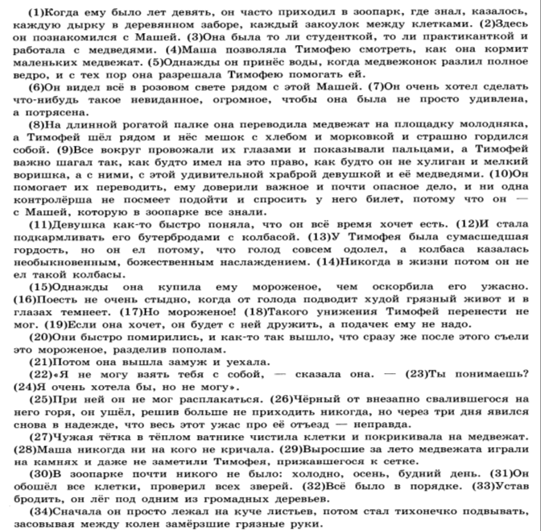
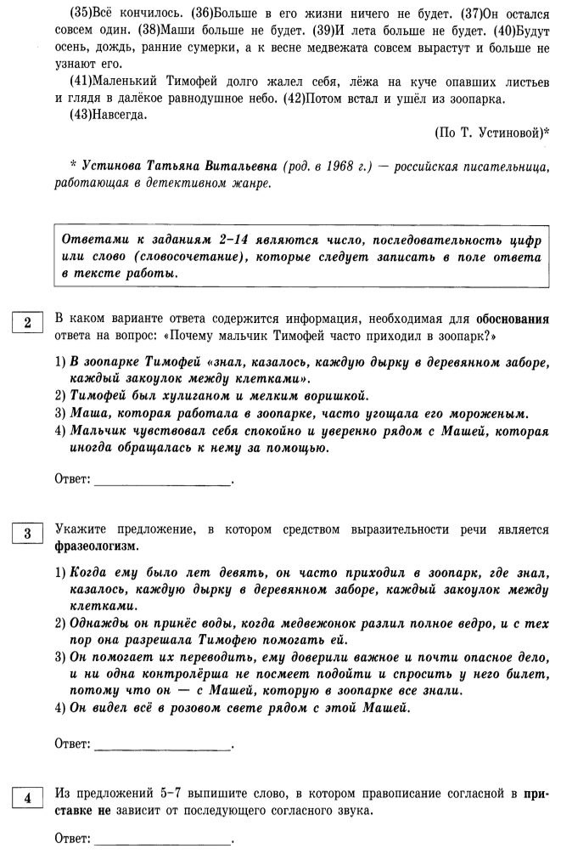

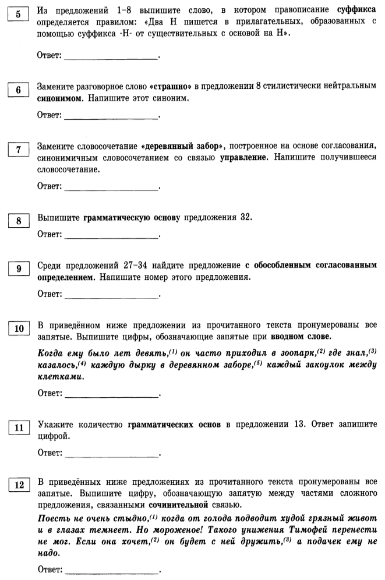
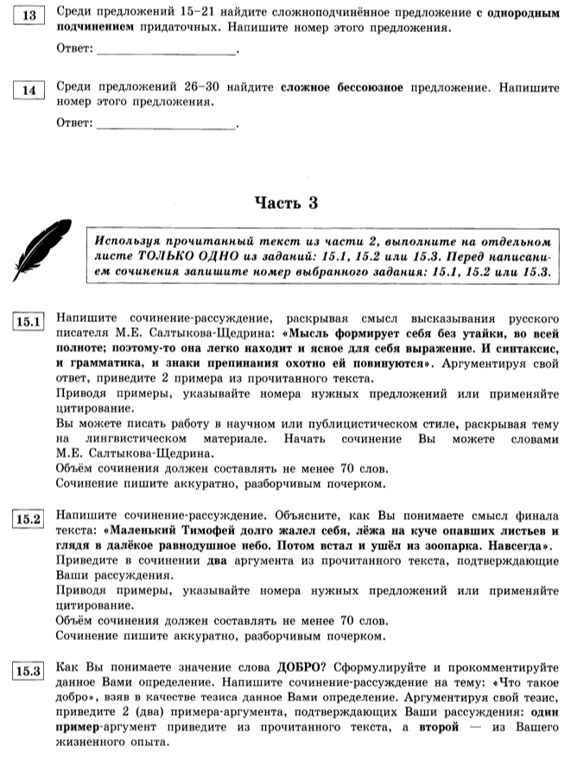
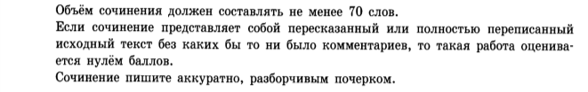

Репетиционная работа по русскому языку
учени______ 9 «___» класса
МКОУ СОШ №2 с. Бешпагир

_________________________________________________
27 октября 2014 года

Вариант 4
Часть 1
1. Прослушайте текст и выполните задание 1 на отдельном листе. Сначала напишите номер задания, а затем – текст сжатого изложения.
Прослушайте текст и напишите сжатое изложение. Учтите, что Вы должны передать главное содержание как каждой микротемы, так и всего текста в целом. Объём изложения – не менее 70 слов. Пишите изложение аккуратно, разборчивым почерком.
Часть 2
Прочтите текст и выполните задания 2–14
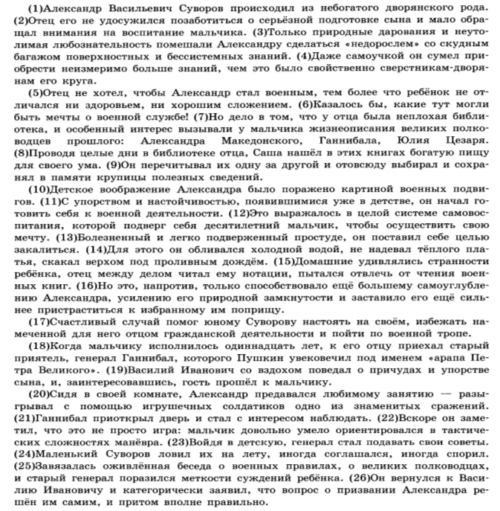
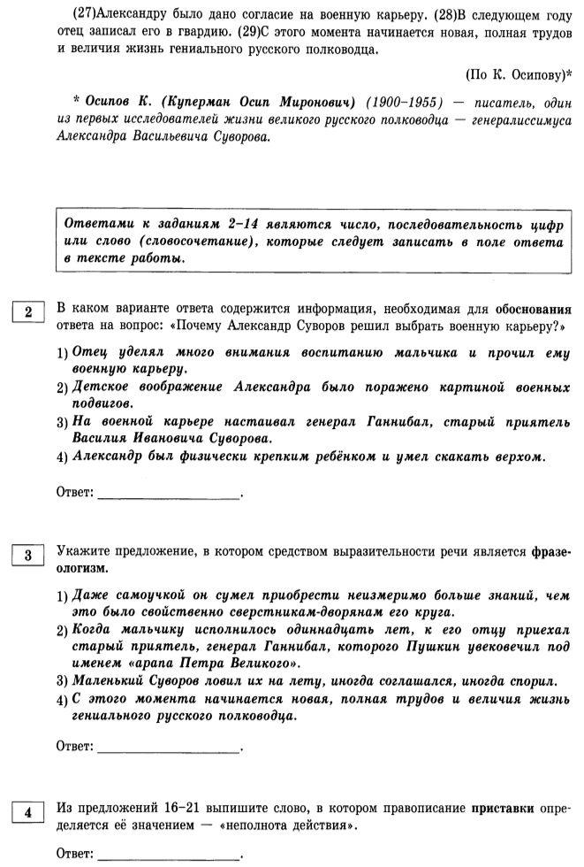

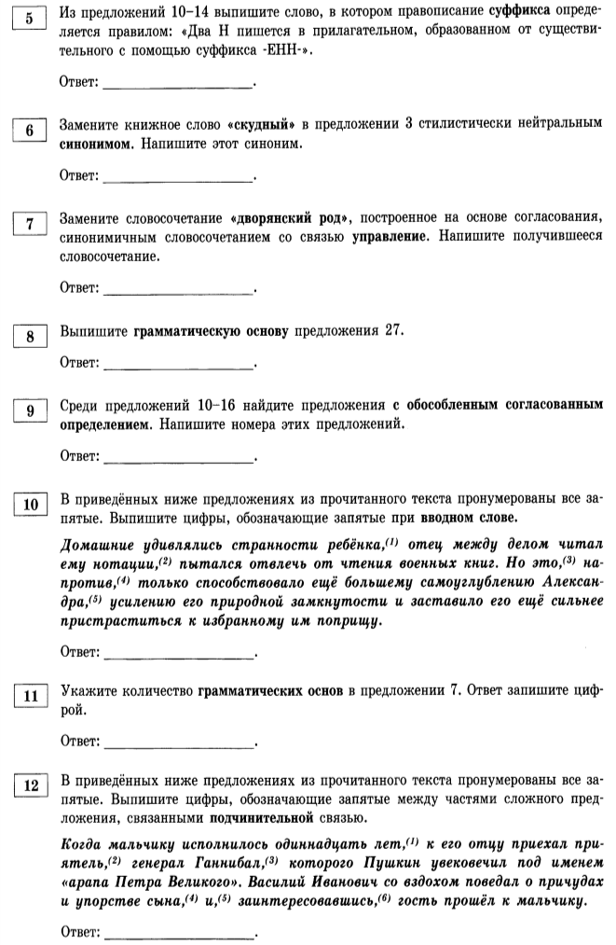
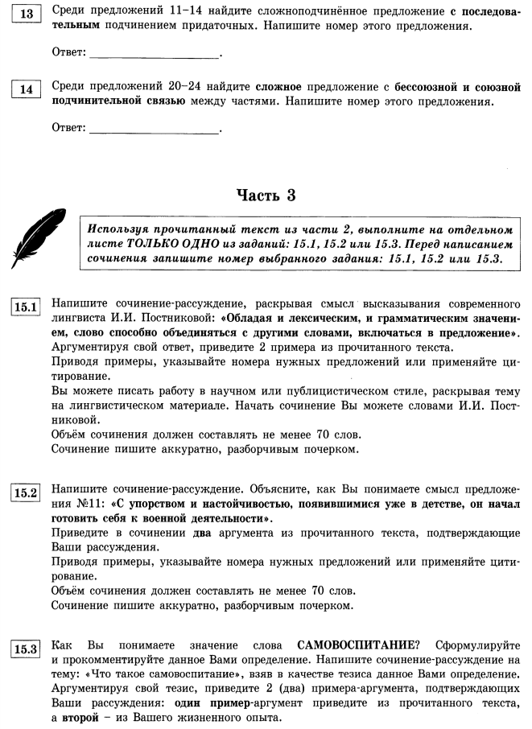

Ответы
 | Вариант 1 | Вариант 2
2 | 1 | 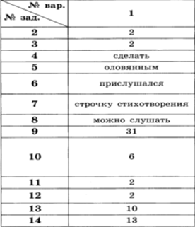
3 | 1
4 | Распугиваешь
5 | Начинающей
6 | Старая, немодная
7 | Отодвигала с брезгливостью
8 | Возьмёт Светка, выгребет, начинает выть
9 | 55
10 | 4
11 | 3
12 | 3,4
13 | 1
14 | 66

Вариант 3 | Вариант 4
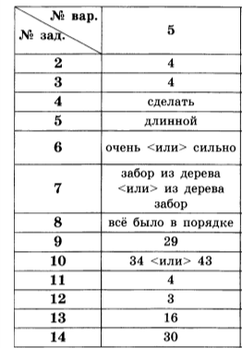 | 